# Ejemplo de Anuncio de Actualización de Información

Este anuncio estilo postal está diseñado para proporcionar una forma eficaz y económica de comunicarse con los padres y acudientes de manera regular. Es más probable que sus esfuerzos obtengan apoyo si se comunica con los padres de manera frecuente y directa.

Tenga en cuenta que enviar y devolver el anuncio con el estudiante, firmado por los padres, reducirá costos y ayudará a garantizar que la información llegue a casa. Hacer que los padres firmen garantizará que reciba la atención adecuada.

Se proporcionan postales de ejemplo en las páginas siguientes.

La primera postal ofrece una opción para el anverso de la postal, incluyendo un gráfico y una leyenda. Puede usar imágenes de la escuela o de la instalación de cuidado infantil. La segunda y la tercera postal brindan opciones para el reverso de la postal. Aquí debe incluir información reciente y relevante sobre su programa de realización de pruebas de plomo en el agua potable, incluidos eventos próximos, tomada de muestras, o resultados de las pruebas.

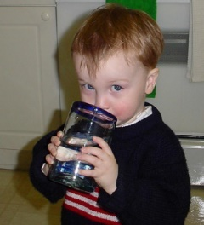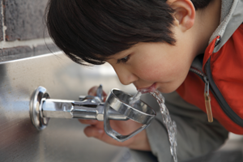

EJEMPLO

SELLO POSTAL

¡ESTAMOS CUIDANDO DE SU HIJO(A) AL VIGILAR EL PLOMO EN EL AGUA POTABLE!

<escuela/instalación de cuidado infantil> quiere informarlo(a) lo que estamos haciendo para asegurar la calidad del agua potable en nuestras instalaciones.

Firma de Padre o Cuidador Fecha

¡Únase a Nuestra Búsqueda de Plomo en el Agua Potable!

Aquí está lo último en nuestra campaña de concientización acerca del *Plomo en el Agua Potable*. Los invitamos a estar mejor informados y más involucrados. Con su apoyo, podemos asegurar que sus hijos reciban agua potable de calidad en nuestras instalaciones y en el hogar.

***¡Presentamos Nuestra Exhibición de Información de Plomo en el Agua Potable!***Se ha instalado una exhibición de *Plomo en el Agua Potable* en nuestra oficina principal. Ahí están disponibles los materiales gratuitos de la Agencia de Protección Ambiental (EPA, por sus siglas en inglés), folletos escolares, y otras actualizaciones. También hemos establecido un centro de información con personal en nuestra biblioteca. Abierto <horario>, por favor visítenos para hacer preguntas, obtener respuestas, y ofrecer su opinión.

<Nombre de la escuela/instalación de cuidado infantil>  
<Dirección y Número de Teléfono>  
<Línea directa de información> (si es aplicable)  
<Dirección de correo electrónico >

[Opcional: Síganos en las redes sociales para obtener más actualizaciones.]

EPA 815-F-23-003 Oficina de Administración del Agua (4606M) Marzo de 2023

Firma de Padre o Cuidador Fecha

¡Únase a Nuestra Búsqueda de Plomo en el Agua Potable!

Aquí está lo último en nuestra campaña de concientización acerca del *Plomo en el Agua Potable*. Los invitamos a estar mejor informados y más involucrados. Con su apoyo, podemos asegurar que sus hijos reciban agua potable de calidad en nuestras instalaciones y en el hogar.

**¡Únase a una reunión de padres y maestros para una discusión acerca del *Plomo en el Agua Potable*!**Estamos presentando una discusión acerca del *Plomo en el Agua Potable* junto con la próxima reunión de asociaciones de padres y maestros (la PTA, por sus siglas en inglés) el <fecha del evento>. Descubra qué medidas estamos implementando para confrontar el problema y minimizar la exposición al plomo del agua potable.

<Nombre de la escuela/instalación de cuidado infantil>  
<Dirección y Número de Teléfono>  
<Línea directa de información> (si es aplicable)  
<Dirección de correo electrónico >

[Opcional: Síganos en las redes sociales para obtener más actualizaciones.]